МИНИСТЕРСТВО СВЯЗИ И ИНФОРМАТИЗАЦИИ РЕСПУБЛИКИ БЕЛАРУСЬ
Учреждение образования
«БЕЛОРУССКАЯ ГОСУДАРСТВЕННАЯ АКАДЕМИЯ СВЯЗИ»
ФАКУЛЬТЕТ ЭЛЕКТРОСВЯЗИ
КАФЕДРА ПРОГРАММНОГО ОБЕСПЕЧЕНИЯ СЕТЕЙ ТЕЛЕКОММУНИКАЦИЙ

Допущена к защите ________________ Отметка ________________
(дата и подпись преподавателя) (дата и подпись преподавателя)

Пояснительная записка
к курсовому проекту
по учебному предмету
«ОБЪЕКТНО-ОРИЕНТИРОВАННОЕ ПРОГРАММИРОВАНИЕ»
РАЗРАБОТКА ПРОГРАММЫ ПРОДАЖИ ЖЕЛЕЗНОДОРОЖНЫХ БИЛЕТОВ

Выполнила учащаяся гр. ТП312 | Михайловская Н.С.
Руководитель | Малолеткин А.Б.

Минск 2025
МИНИСТЕРСТВО СВЯЗИ И ИНФОРМАТИЗАЦИИ РЕСПУБЛИКИ БЕЛАРУСЬ
Учреждение образования
«БЕЛОРУССКАЯ ГОСУДАРСТВЕННАЯ АКАДЕМИЯ СВЯЗИ»
Обособленное подразделение
«КОЛЛЕДЖ ИНФОРМАЦИОННО-КОММУНИКАЦИОННЫХ ТЕХНОЛОГИЙ»
КАФЕДРА ПРОГРАММНОЕ ОБЕСПЕЧЕНИЕ СЕТЕЙ ТЕЛЕКОММУНИКАЦИЙ

УТВЕРЖДАЮ
Председатель предметной
(цикловой) комиссии
___________/___________
_________________20__г.

ЗАДАНИЕ
по курсовому проекту

Обучающейся Михайловской Надежде Сергеевне________________________________________
(фамилия, собственное имя, отчество (если такое имеется))
курса_____3_______учебной группы_________________ТП312__________________________
по учебному предмету, модулю Объектно-ориентированное программирование

Тема курсового проекта
Разработка программы продажи железнодорожных билетов

Исходные данные
Железнодорожный вокзал осуществляет продажу билетов на поезда дальнего следования. Для каждого поезда указаны: номер поезда; пункт назначения; дату отправления; время отправления; время прибытия на конечный пункт; стоимость одного билета; количество оставшихся для продажи билетов; количество проданных билетов.
Индивидуальное задание: обеспечить функциональную возможность покупки билетов на конкретный рейс в требуемом количестве (при этом количество оставшихся для продажи билетов и количество проданных билетов обновляется). Вывести номер, время отправления и наличие билетов для поездов, прибывающих в город х в интервале от, а до б (x, a, b вводятся с клавиатуры).
Общее для всех вариантов задание: реализовать авторизацию для входа в систему, функционал администратора и функционал пользователя (см. более подробно в функциональных требованиях к курсовой работе).

Содержание курсового проекта

Пояснительная записка

Содержание разделов | Сроки выполнения
Введение.
1 Теоретическая часть.
2 Практическая часть.
Заключение.
Список использованных источников.
Приложения.

Дата выдачи ______________20__г.
Срок сдачи ______________20__г.

Руководитель
курсового проекта Малолеткин А. Б.___________________ ______________________________
(подпись) (инициалы (инициал собственного имени), фамилия)

Подпись обучающегося _________________

АННОТАЦИЯ
В данной курсовой работе рассказывается о разработке консольной программы, созданной для реализации продажи железнодорожных билетов. Программа была написана на языке C++ с использованием принципов объектно-ориентированного программирования. Она обеспечивает вход пользователей с разграничением прав доступа, управление данными о рейсах, покупку билетов, поиск поездов по пункту назначения и по заданному интервалу времени прибытия и созданию собственных рейсов со всеми необходимыми данными. Все функциональные элементы реализованы через классы и объекты, что обеспечивает модульность, структурированность кода, повторное использование компонентов, удобство сопровождения и возможность дальнейшего расширения системы.
Архитектура программы построена на модульном принципе, позволяющем разделять обработку данных, взаимодействие с пользователем и выполнение основных операций, таких как покупка билетов и поиск рейсов на небольшие блоки, для упрощения процесса разработки. Реализованы алгоритмы проверки авторизации, обновления информации о проданных и доступных билетах, обработки ошибок и вывода результатов работы программы. Проведённое итоговое тестирование подтвердило корректность выполнения всех функций, стабильность работы системы и удобство интерфейса.
В каждом разделе курсовой работы подробно описан процесс реализации программы, начиная с теоретических основ, методов исследования, описания требований и создания архитектуры, а заканчивая практической реализацией, структурой кода, тестированием и анализом результатов. Такой подход позволяет прозрачно показать разработку программы и обосновать эффективность выбранных решений.
Разработанная программа может применяться в учебных целях, быть основой для внедрения дополнительных функций, интегрироваться с реальными базами данных и иметь расширенные аналитические возможности, а также служить прототипом для более сложных информационных систем автоматизации железнодорожных перевозок.
ОГЛАВЛЕНИЕ

ВВЕДЕНИЕ 3
ГЛАВА 1 ТЕОРИТИЧЕСКИЕ ОСНОВЫ РАЗРАБОТКИ ПРОГРАММЫ ДЛЯ ПРОДАЖИ ЖЕЛЕЗНОДОРОЖНЫХ БИЛЕТОВ 5
1.1 Сущность проблемы и актуальность автоматизации продажи билетов 5
1.2 Существующие подходы к разработке программных систем для железнодорожных перевозок 6
1.3. Характеристика методов исследования, применяемых при разработке программного обеспечения 7
ГЛАВА 2 АНАЛИТИЧЕСКАЯ СОСТАВЛЯЮЩАЯ: ПРОГРАММА ПРОДАЖИ ЖЕЛЕЗНОДОРОЖНЫХ БИЛЕТОВ 9
2.1 Постановка функциональных требований к системе 9
2.2 Архитектура и организация программы продажи билетов 10
2.3 Разработка алгоритмов основных операций 12
ГЛАВА 3 РАЗРАБОТКА И ВНЕДРЕНИЕ КОНСОЛЬНОГО ПРИЛОЖЕНИЯ ДЛЯ ПРОДАЖИ ЖЕЛЕЗНОДОРОЖНЫХ БИЛЕТОВ 13
3.1 Разработка интерфейса и реализация функционала программы 13
3.2 Описание программы и ключевых классов 15
3.3 Проверка работоспособности программы 16
3.4 Оценка и интерпретация результатов работы 18
ЗАКЛЮЧЕНИЕ 20
ПРИЛОЖЕНИЕ А 22
ПРИЛОЖЕНИЕ Б 23
ПРИЛОЖЕНИЕ В 24
ПРИЛОЖЕНИЕ Г 25
ПРИЛОЖЕНИЕ Д 35
СПИСОК ИСПОЛЬЗОВАННЫХ ИСТОЧНИКОВ 38

ВВЕДЕНИЕ

Современное общество невозможно представить без развитой транспортной системы, где железнодорожный транспорт занимает особое место. Поезда обеспечивают удобное, доступное и безопасное сообщение между городами и регионами, позволяя людям быстро перемещаться на дальние расстояния. С ростом пассажиропотока и усложнением логистики традиционные способы оформления билетов становятся всё менее эффективными: очереди, ограниченное время работы касс и человеческий фактор создают неудобства как для пассажиров, так и для персонала вокзалов.
В условиях цифровизации все сферы жизни требуют автоматизации процессов, и продажа билетов — не исключение. Современные пассажиры ожидают простоты и скорости при покупке: возможность выбрать рейс по времени и пункту назначения, проверить наличие свободных мест, увидеть актуальные цены и приобрести билеты, не выходя из дома. В этом контексте разработка программного обеспечения для автоматизации продажи железнодорожных билетов становится необходимым инструментом для повышения качества обслуживания и эффективности работы вокзалов.
Объектом исследования является процесс автоматизированной продажи билетов на поезда дальнего следования, а предметом — программное обеспечение, которое реализует учёт рейсов, продажу билетов и предоставляет пользователю информацию о доступных поездках.
Цель работы — создать консольную программу продажи железнодорожных билетов, которая автоматизирует ключевые операции, облегчает взаимодействие пользователя с системой и демонстрирует структуру и функционал программы с применением объектно-ориентированного подхода.
Для достижения этой цели необходимо решить следующие задачи:
- Определить требования к функционалу программы и описать её архитектуру.
- Изучить литературу и существующие решения по разработке консольных приложений и систем автоматизации продажи билетов.
- Реализовать процедуру авторизации с разграничением прав доступа для администратора и пользователя.
- Разработать функционал покупки билетов с автоматическим обновлением информации о проданных и доступных местах.
- Реализовать возможность поиска рейсов по пункту назначения и заданному интервалу времени прибытия.
- Провести тестирование программы и оценить её корректность и удобство использования.
В работе использовались учебные пособия и методические материалы по программированию и проектированию программных систем, нормативные акты Республики Беларусь в сфере пассажирских перевозок, а также практические источники о современных информационных технологиях на железнодорожном транспорте.
Методы исследования включали как общенаучные — анализ и синтез, сравнительный метод, так и специальные: проектирование алгоритмов, объектно-ориентированное и модульное программирование, тестирование и отладку. Их совокупное применение обеспечило системный подход к созданию программы, повысило её надёжность и удобство для пользователей.
В результате внедрения разработанной программы можно обеспечить прозрачность процессов продажи билетов, снизить нагрузку на персонал, уменьшить количество ошибок при оформлении билетов и создать базу данных для анализа пассажиропотока и планирования маршрутов.

ГЛАВА 1 ТЕОРИТИЧЕСКИЕ ОСНОВЫ РАЗРАБОТКИ ПРОГРАММЫ ДЛЯ ПРОДАЖИ ЖЕЛЕЗНОДОРОЖНЫХ БИЛЕТОВ

1.1 Сущность проблемы и актуальность автоматизации продажи билетов

Железнодорожный транспорт остаётся ключевым звеном в системе пассажирских перевозок, обеспечивая доступное и надёжное сообщение между городами и регионами. С ростом пассажиропотока и усложнением логистики традиционные методы продажи билетов через кассы становятся всё менее эффективными. Они сопровождаются очередями, ограниченным временем работы касс, повышенной вероятностью ошибок при вводе данных и сложностями с учётом мест.
Автоматизация этих процессов позволяет значительно повысить качество обслуживания: билеты можно продавать круглосуточно, пассажиры получают удобный поиск поездов по времени и пункту назначения, а персонал сокращает нагрузку на ручной учёт и отчётность. Кроме того, автоматизация снижает вероятность человеческих ошибок и даёт возможность собирать статистику о пассажиропотоке для анализа и планирования маршрутов.
Особую актуальность автоматизация приобретает в эпоху цифровизации. Современные пользователи ожидают, что покупка билетов будет удобной, прозрачной и доступной из любого места. Программа, способная учитывать количество проданных и оставшихся билетов, фильтровать рейсы по заданным критериям и обеспечивать авторизацию пользователей с разграничением прав, становится необходимым инструментом для эффективного функционирования железнодорожного вокзала.
На практике внедрение таких систем также экономит время и ресурсы, повышает прозрачность работы и даёт возможности для дальнейшего развития аналитических функций, таких как прогнозирование пассажиропотока или оптимизация расписания.

1.2 Существующие подходы к разработке программных систем для железнодорожных перевозок

Сегодня автоматизация продажи билетов реализуется разными способами. В зарубежной практике это чаще всего веб- и мобильные приложения, позволяющие пользователям выбирать рейс, количество билетов и оплачивать их онлайн. Примеры таких систем — Amtrak в США и Deutsche Bahn в Германии, где реализованы поиск рейсов, фильтрация по времени и пункту назначения, а также контроль доступности билетов в реальном времени.
В Беларуси аналогичные решения применяются на крупных железнодорожных вокзалах. Одним из примеров является приложение «БЧ. Мой поезд». Оно позволяет просматривать расписание, покупать билеты и отслеживать наличие мест. Однако на практике пользователи сталкиваются с рядом проблем:
- ограниченный функционал для конечного пользователя — например, отсутствует гибкая фильтрация по времени прибытия и удобный поиск рейсов;
- трудности с расширением и интеграцией с другими сервисами;
- зависимость от конкретного языка устройства и интерфейса, что может создавать неудобства для части пользователей;
- недостаточная прозрачность при обновлении данных о рейсах и билетах, что иногда приводит к ошибкам в отображении доступных мест.
С точки зрения разработки выделяются три подхода:
- Традиционное программирование — все функции реализуются вручную через процедурный код. Подходит для небольших систем, но масштабирование затруднено.
- Модульное проектирование — разделение программы на независимые модули (авторизация, продажа билетов, поиск рейсов). Это облегчает поддержку и добавление новых функций.
- Объектно-ориентированный подход — использование классов и объектов для представления поездов, рейсов и пользователей. Код становится структурированным, удобным для повторного использования.
Анализ существующих решений показывает, что оптимальным для программы продажи билетов является комбинированный подход, объединяющий модульность и объектно-ориентированность. Такой подход обеспечивает гибкость системы, удобство работы пользователя и возможность расширения функционала в будущем.

1.3. Характеристика методов исследования, применяемых при разработке программного обеспечения

Разработка программы продажи железнодорожных билетов требует комплексного подхода, объединяющего как общенаучные, так и специальные методы исследования.
Общенаучные методы включают:
- изучение литературы по программированию, существующих программных решений и законодательной базы Республики Беларусь;
- анализ практики автоматизации железнодорожных перевозок, выявление преимуществ и недостатков различных систем;
- синтез теоретических положений и практических решений для построения логичной структуры программы и её архитектуры.
Специальные методы направлены непосредственно на разработку программного обеспечения:
- Проектирование алгоритмов — разработка пошаговых схем работы всех функциональных модулей, включая авторизацию, покупку билетов и поиск рейсов;
- Модульное и объектно-ориентированное программирование — структурирование кода с использованием классов, методов и шаблонов, что облегчает поддержку и расширение функционала;
- Тестирование и отладка — проверка корректности работы программы в различных сценариях, включая обработку ошибок и граничных случаев.
Комбинация этих методов обеспечивает системный подход: программа получается надёжной, гибкой и удобной для пользователя. В процессе разработки учитывались современные требования к автоматизации пассажирских перевозок, что позволяет не только решить текущие задачи, но и заложить основу для будущего расширения функционала.
Вывод: применение этих методов позволило создать программное обеспечение, которое полностью соответствует поставленным целям. Автоматизация продажи билетов решает сразу несколько практических задач: сокращает вероятность ошибок, ускоряет работу вокзального персонала, повышает удобство для пассажиров и обеспечивает удобную структуру данных для анализа и планирования перевозок.

ГЛАВА 2 АНАЛИТИЧЕСКАЯ СОСТАВЛЯЮЩАЯ: ПРОГРАММА ПРОДАЖИ ЖЕЛЕЗНОДОРОЖНЫХ БИЛЕТОВ

2.1 Постановка функциональных требований к системе

Для разработки программы по продаже железнодорожных билетов необходимо определить набор функций, которые она должна реализовывать. Функциональные требования позволяют сформулировать задачи программы и служат основой для её архитектуры и алгоритмов.
Основные функциональные возможности программы:
- Вход пользователей. Вход в систему должен осуществляться с разделением ролей:
  - Администратор получает доступ к функциям редактирования информации о поездах и управлению данными;
  - Пользователь имеет доступ к операциям по просмотру информации и покупке билетов.
- Учёт рейсов. Для каждого поезда должны храниться следующие сведения:
  - номер поезда;
  - пункт назначения;
  - дата и время отправления;
  - время прибытия на конечный пункт;
  - стоимость одного билета;
  - количество оставшихся билетов;
  - количество проданных билетов.
- Покупка билетов. Пользователь должен иметь возможность выбрать конкретный рейс и указать количество требуемых билетов. После покупки система автоматически обновляет количество оставшихся и проданных билетов.
- Поиск рейсов. Пользователь может задать город назначения и интервал времени прибытия. Программа должна вывести список подходящих поездов с указанием номера, времени отправления и наличия билетов.
- Информационная поддержка. Система должна обеспечивать вывод актуальной информации о рейсах и их доступности.
Функциональные требования включают базовый набор операций, необходимых для автоматизации продажи билетов на железнодорожном вокзале. Они обеспечивают корректную работу программы, её удобство для пользователя и возможность расширения в будущем.

2.2 Архитектура и организация программы продажи билетов

Архитектура программы является основой её надёжности, удобства и масштабируемости. В нашем проекте она построена на модульном и объектно-ориентированном принципах, что позволяет разделять функционал на логические блоки и упрощает добавление новых функций или изменение существующих.
Основные модули программы включают:
- Модуль входа пользователя — обеспечивает авторизацию с разделением прав доступа: администратор имеет расширенные функции управления, пассажир — только операции просмотра, поиска и покупки билетов.
- Модуль управления рейсами — хранит и обрабатывает информацию о поездах: номер, пункт назначения, время отправления и прибытия, стоимость билета, количество свободных и проданных мест. Администратор может редактировать данные, добавлять новые рейсы и удалять устаревшие.
- Модуль продажи билетов — реализует процедуру покупки: выбор рейса, указание количества билетов, обновление информации о доступных и проданных местах.
- Модуль поиска рейсов — фильтрует поезда по пункту назначения и интервалу времени прибытия, выводит список доступных вариантов.
- Модуль взаимодействия с пользователем — отвечает за отображение меню, ввод данных и вывод результатов работы программы, обеспечивая логичный и удобный диалог.
Принципы работы программы:
- Авторизация — начальная точка входа, определяющая роль пользователя.
- Доступ к функционалу зависит от роли: администратор или пассажир.
- Модуль управления рейсами обеспечивает данные для поиска и покупки билетов.
- Все результаты операций выводятся через модуль взаимодействия с пользователем.
- Применение объектно-ориентированного подхода позволяет представлять поезда, пользователей и билеты в виде отдельных объектов с набором атрибутов и методов. Модульная организация кода делает внесение изменений простым и безопасным, а использование контейнеров для хранения коллекций объектов обеспечивает гибкость и удобство работы с данными.
Такой подход позволяет легко расширять программу: можно добавлять новые функции (например, графический интерфейс или онлайн-оплату), интегрировать с базами данных, улучшать обработку ошибок и оптимизировать пользовательский опыт без переписывания всей системы.
В результате архитектура программы обеспечивает баланс между простотой реализации, удобством для пользователя и масштабируемостью системы, что особенно важно для учебного проекта и возможного дальнейшего развития программного продукта.

2.3 Разработка алгоритмов основных операций

Алгоритм авторизации включает в себя: запрос у пользователя на введение логина и пароля; проверку введенных данных с сохранёнными учётными записями, в случае совпадения определить роль пользователя (администратор или клиент); предоставление доступа к соответствующему набору функций; при неверном вводе данных — вывести сообщение об ошибке и предложить повторить попытку. Алгоритм авторизации представлен в приложении А (рисунок П.А.1).
Алгоритм покупки билета включает в себя: список доступных рейсов с указанием номера, пункта назначения, времени и количества свободных мест; запрос пользователя на выбор рейса и количества билетов; проверку на наличие достаточного количества мест, в случае положительного результата уменьшить количество оставшихся билетов и увеличить количество проданных; вывод подтверждение о покупке, в случае отсутствия нужного количества мест — вывести сообщение об отказе. Алгоритм покупки билета представлен в приложении Б (рисунок П.Б.1).
Алгоритм поиска рейсов включает в себя: запрос у пользователя на пункт назначения и временной интервал прибытия (от а до б); сравнение введённых данных с информацией о рейсах в системе; выбор поезда, удовлетворяющие заданным условиям; вывод на экран список подходящих рейсов с указанием номера, времени отправления и наличия билетов, в случае отсутствия подходящих рейсов — сообщить пользователю об этом. Алгоритм поиска рейсов представлен в приложении В (рисунок П.В.1).
Таким образом, в этой главе были реализованы функциональные требования к системе и её архитектура; разработаны алгоритмы, обеспечивающие выполнение основных операций — авторизацию, покупку билетов, обновление информации и поиск рейсов. Анализ показал, что предложенная структура позволяет реализовать поставленные задачи и соответствует практическим требованиям к программному продукту.

ГЛАВА 3 РАЗРАБОТКА И ВНЕДРЕНИЕ КОНСОЛЬНОГО ПРИЛОЖЕНИЯ ДЛЯ ПРОДАЖИ ЖЕЛЕЗНОДОРОЖНЫХ БИЛЕТОВ

3.1 Разработка интерфейса и реализация функционала программы

На основе анализа требований и архитектуры была реализована консольная программа для автоматизации продажи железнодорожных билетов. Основной целью при разработке интерфейса было обеспечить удобство взаимодействия пользователя с системой, при этом сохранив простоту и наглядность консольного режима.
Программа поддерживает две категории пользователей: администратор и пассажир, каждая из которых имеет свой набор функций. Администратор может добавлять новые рейсы, редактировать и удалять существующие данные, контролировать продажи билетов. Пассажир получает доступ к просмотру рейсов, покупке билетов и поиску поездов по заданным критериям.
Интерфейс построен в виде текстового меню с пошаговыми подсказками. Такая структура позволяет пользователю быстро ориентироваться в возможностях системы:
- Авторизация и выбор роли.
- Навигация по меню, в зависимости от прав доступа.
- Выполнение основных операций: просмотр рейсов, покупка билетов, поиск поездов.
- Получение обратной связи о результатах действий (например, успешная покупка, недостаточно билетов или некорректный ввод).
Функциональные возможности программы включают:
- Авторизацию с разграничением прав доступа.
- Просмотр доступных рейсов с полными характеристиками: номер, пункт назначения, дата и время отправления и прибытия, стоимость и количество свободных мест.
- Покупку билетов с автоматическим обновлением информации о доступных и проданных местах.
- Поиск поездов по пункту назначения и интервалу времени прибытия.
- Управление данными для администратора: добавление, редактирование и удаление рейсов.
- Обратную связь пользователю о результатах операций и возможных ошибках.
Особое внимание уделялось обработке некорректного ввода данных. Например, при вводе некорректного количества билетов или неверного формата даты и времени программа корректно информирует пользователя и предлагает повторить попытку. Такой подход повышает надёжность и устойчивость работы системы.
Консольный режим был выбран в качестве оптимального решения для учебного проекта: он минимизирует требования к ресурсам компьютера, позволяет сосредоточиться на функционале и логике программы, а также упрощает отладку. При этом структура меню и навигации обеспечивает достаточную интуитивность работы для конечного пользователя.
В дальнейшем интерфейс может быть модернизирован: добавление графических элементов, интеграция с базой данных и расширение функционала позволит сделать систему более удобной и близкой к реальным сервисам продажи билетов.

3.2 Описание программы и ключевых классов

Разработанная программа для продажи железнодорожных билетов представляет собой консольное приложение, реализованное на языке C++. Основная цель программы — автоматизация процессов поиска, просмотра и покупки железнодорожных билетов конечными пользователями, а также управление рейсами со стороны администратора.
Архитектура программы построена с использованием объектно-ориентированного подхода, это даёт гибкость, читаемость и простоту расширения функциональности. В структуре приложения выделяются следующие основные классы:
Train — класс, описывающий сущность поезда. Он хранит информацию о номере, пункте назначения, дате и времени отправления и прибытия, стоимости билета, количестве доступных и проданных мест. В классе реализованы методы вывода данных и обновления информации о проданных билетах.
User — базовый класс, описывающий пользователя системы. Содержит поля для логина, пароля и признака административных прав. Для безопасной работы с объектами через указатели в классе предусмотрен виртуальный деструктор.
Admin и Passenger — производные классы, реализующие наследование от User. Класс Admin предоставляет доступ к функциям добавления, редактирования и удаления рейсов, а Passenger — к операциям поиска и покупки билетов. Использование виртуальной функции isAdmin() демонстрирует полиморфизм, позволяя работать с объектами разных типов через общий интерфейс.
TicketSystem — управляющий класс, реализующий основную бизнес-логику приложения. Он осуществляет взаимодействие между пользователями и поездами, организует процесс авторизации, навигацию по меню, обработку покупок и поиск рейсов. Объекты классов Train и User хранятся внутри TicketSystem, что является композицией, поскольку поезда и пользователи существуют в рамках системы.
Repository<T> — шаблонный класс, обеспечивающий хранение и управление коллекциями объектов произвольного типа. Его использование в TicketSystem для хранения списков пользователей и поездов демонстрирует применение шаблонов классов, повышающих универсальность и переиспользуемость кода. При этом использование Repository<User> можно рассматривать как агрегацию, так как объекты пользователей могут существовать независимо от основной системы.
Для повышения удобства работы реализована перегрузка оператора << для класса Train, что позволяет напрямую выводить данные об объекте через поток std::cout.
В функции buyTicketsInteractive() предусмотрена обработка исключительных ситуаций. В случае, если пользователь пытается купить больше билетов, чем доступно, генерируется исключение std::runtime_error, которое перехватывается и обрабатывается в блоке try–catch.
В процессе реализации проекта использовались все ключевые принципы объектно-ориентированного программирования, а именно: использование классов и методов, наследование и полиморфизм, агрегация и композиция, применение шаблонов, перегрузка операторов, виртуальные функции и обработка исключений.

3.3 Проверка работоспособности программы

После завершения разработки программы продажи железнодорожных билетов было проведено её тестирование с целью проверки корректности работы всех реализованных функций и выявления возможных ошибок. Тестирование выполнялось методом пошагового выполнения пользовательских сценариев, включающих как основные операции, так и дополнительные условия.
- Тестирование авторизации. Были проверены сценарии входа под ролью администратора и пользователя. В случае ввода корректных данных система предоставляла доступ к соответствующему набору функций. При вводе некорректных данных программа корректно выводила сообщение об ошибке и запрашивала повторный ввод.
- Тестирование просмотра рейсов. Программа корректно отображала список поездов с указанием всех характеристик: номера поезда, пункта назначения, времени отправления и прибытия, количества доступных и проданных билетов. Данные выводились в удобной для восприятия форме.
- Тестирование продажи билетов. При покупке билетов система корректно уменьшала количество доступных мест и увеличивала число проданных. В случае, если запрашиваемое количество билетов превышало имеющееся, пользователю выводилось предупреждение и операция не выполнялась.
- Тестирование поиска рейсов. Был проверен функционал поиска поездов по пункту назначения и интервалу времени прибытия. Программа корректно фильтровала список рейсов и отображала только те, которые удовлетворяют условиям запроса. При отсутствии подходящих рейсов выводилось соответствующее сообщение.
- Тестирование административного интерфейса. Администратор успешно выполнял добавление новых рейсов и изменение данных по существующим. Все изменения корректно отражались в системе и были доступны пользователям при последующих запросах.
Проведённое тестирование показало, что программа в целом работает корректно и соответствует заявленным функциональным требованиям. Интерфейс оказался интуитивно понятным, а обработка ошибок реализована в достаточном объёме для предотвращения критических сбоев. В дальнейшем возможно расширение системы за счёт добавления функций сохранения данных во внешние файлы и интеграции с графическим интерфейсом.

3.4 Оценка и интерпретация результатов работы

Разработка и тестирование программы показали, что поставленные цели полностью достигнуты. Программа обеспечивает все необходимые функции для автоматизации продажи железнодорожных билетов: авторизация с разграничением прав доступа, просмотр доступных рейсов, покупка билетов с автоматическим обновлением информации, а также поиск поездов по указанным параметрам. Административный функционал позволяет управлять данными о рейсах, что делает систему пригодной для учебного и демонстрационного использования.
Тестирование проводилось по реальным пользовательским сценариям. Были проверены корректность авторизации, отображение информации о рейсах, функционал покупки билетов, обработка ошибок при неверном вводе данных и недостаточном количестве мест. Все функции отрабатывали стабильно: программа корректно уведомляла пользователя о результатах операций, предотвращала критические ошибки и обеспечивала ожидаемый поток действий. Алгоритмы работы системы представлены в приложениях: блок-схема авторизации (Приложение А, рисунок П.А.1), алгоритм покупки билета (Приложение Б, рисунок П.Б.1) и алгоритм поиска рейсов (Приложение В, рисунок П.В.1).
Особенно стоит отметить удобство консольного интерфейса для учебного проекта: меню простое и логичное, пошаговые подсказки помогают быстро ориентироваться в системе. В то же время текстовый интерфейс накладывает свои ограничения, и для реального внедрения его следует заменить или дополнить графическим интерфейсом, поддержкой онлайн-оплаты и базой данных для долговременного хранения информации. Примеры работы программы в разных ролях пользователей представлены в Приложении Д (рисунки П.Д.1 и П.Д.2).
Программа продемонстрировала, что объектно-ориентированный подход позволяет структурировать код так, чтобы его легко расширять и модифицировать. Использование классов, наследования, полиморфизма и шаблонов обеспечило высокую читаемость и повторное использование компонентов. Это делает проект хорошей основой для дальнейшего развития — например, внедрения дополнительных функций аналитики или интеграции с интернет-сервисами продажи билетов.
Таким образом, программа успешно выполняет заявленные функции и может рассматриваться как прототип системы автоматизации продажи железнодорожных билетов. Полученные результаты подтверждают практическую применимость объектно-ориентированных подходов и демонстрируют, что даже консольное приложение может быть эффективным инструментом для учебной и демонстрационной работы с реальными сценариями автоматизации пассажирских перевозок.

ЗАКЛЮЧЕНИЕ

В ходе выполнения курсовой работы на тему «Разработка программы продажи железнодорожных билетов» была успешно достигнута основная цель — создано программное обеспечение, автоматизирующее ключевые операции при продаже билетов и обеспечивающее удобное взаимодействие пользователя с системой.
Первая глава позволила обосновать актуальность темы, раскрыла преимущества автоматизации процессов в железнодорожной сфере и рассмотрела существующие подходы к проектированию программных систем. Были выявлены недостатки некоторых отечественных и зарубежных решений, что помогло сформулировать требования к собственной программе.
Во второй главе определены функциональные требования и спроектирована архитектура будущей программы. Выполнено моделирование основных процессов — авторизации, покупки билетов и поиска рейсов — что позволило выявить оптимальные методы реализации и обеспечить гибкость системы.
Третья глава была посвящена практической реализации программы. Консольное приложение на C++ построено с применением принципов объектно-ориентированного программирования: реализованы наследование, полиморфизм, композиция и шаблоны классов. Программа прошла тестирование по реальным сценариям, показала корректность работы всех функций, устойчивость к ошибкам ввода и удобство использования как для администратора, так и для пассажира. Примеры работы системы представлены в приложениях (П.Д.1, П.Д.2), что подтверждает её практическую ценность.
Практическая значимость работы заключается в том, что созданная программа может использоваться в учебных целях, служить базой для расширения функционала, интеграции с графическим интерфейсом, онлайн-оплатой и реальными базами данных. Проект демонстрирует возможности объектно-ориентированного подхода в решении реальных прикладных задач и может стать основой для более сложных систем управления продажей билетов.
Итог: все поставленные задачи выполнены, цели достигнуты, а программа полностью соответствует заявленным функциональным требованиям. Работа демонстрирует эффективность выбранных решений и готова к дальнейшему развитию и совершенствованию.

ПРИЛОЖЕНИЕ А

Алгоритм авторизации конечного пользователя в проектной программе

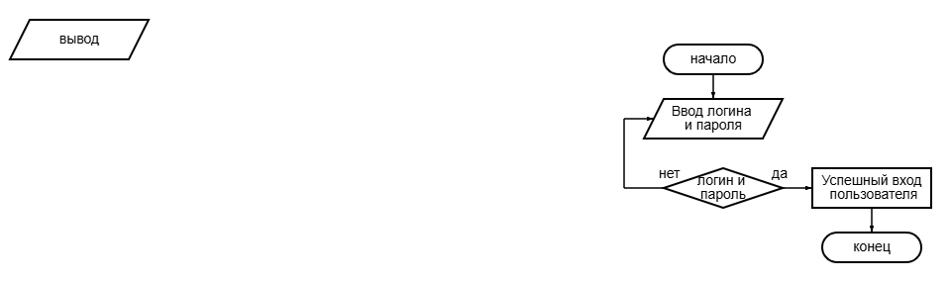

Рисунок П.А.1 – Блок-схема алгоритма авторизации

ПРИЛОЖЕНИЕ Б

Алгоритм покупки билета конечным пользователем в проектной программе

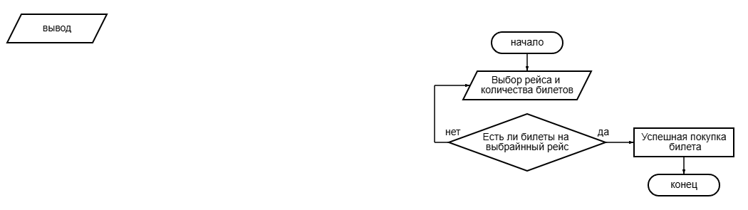

Рисунок П.Б.1 – Блок-схема алгоритма покупки билета

ПРИЛОЖЕНИЕ В

Алгоритм поиска рейсов конечным пользователем в проектной программе

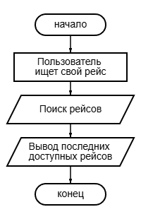

Рисунок П.В.1 – Блок-схема алгоритма поиска рейсов

ПРИЛОЖЕНИЕ Г

Полный код программы для продажи железнодорожных билетов

//Логин администратора: admin; пароль: admin123
//Логин пассажира: user; пароль: user123
#include <iostream>
#include <vector>
#include <string>
#include <memory>
#include <limits>
#include <stdexcept>
using namespace std;
class Train {
public:
string number;
string destination;
string depart_date;
string depart_time;
string arrive_time;
double price;
int seats_left;
int seats_sold;
Train() = default;
Train(string num, string dest, string ddate, string dtime, string atime, double pr, int left)
: number(move(num)), destination(move(dest)), depart_date(move(ddate)),
depart_time(move(dtime)), arrive_time(move(atime)), price(pr),
seats_left(left), seats_sold(0) {
}
void printInfo() const {
cout << "Номер: " << number
<< " | Пункт: " << destination
<< " | Дата: " << depart_date
<< " | Отпр.: " << depart_time
<< " | Приб.: " << arrive_time
<< " | Цена: " << price
<< " | Свободно: " << seats_left
<< " | Продано: " << seats_sold << '\n';
}
bool buyTickets(int qty) {
if (qty <= 0 || seats_left < qty) return false;
seats_left -= qty;
seats_sold += qty;
return true;
}
// перегрузка оператора вывода
friend ostream& operator<<(ostream& os, const Train& t) {
os << "[Поезд " << t.number << " до " << t.destination
<< ", " << t.depart_date << " " << t.depart_time
<< ", цена: " << t.price << "]";
return os;
}
};
// абстрактный класс
class User {
protected:
string login;
string password;
public:
User(string log, string pass) : login(move(log)), password(move(pass)) {}
virtual ~User() = default;
virtual bool isAdmin() const = 0; // полиморфизм
bool checkPassword(const string& pass) const { return password == pass; }
string getLogin() const { return login; }
};
class Admin : public User {
public:
Admin(string log, string pass) : User(move(log), move(pass)) {}
bool isAdmin() const override { return true; }
};
class Passenger : public User {
public:
Passenger(string log, string pass) : User(move(log), move(pass)) {}
bool isAdmin() const override { return false; }
};
// шаблонный класс (шаблоны + композиция/агрегация)
template <typename T>
class Repository {
vector<shared_ptr<T>> data;
public:
void add(shared_ptr<T> obj) { data.push_back(obj); }
shared_ptr<T> get(int index) { return data.at(index); }
vector<shared_ptr<T>>& getAll() { return data; }
const vector<shared_ptr<T>>& getAll() const { return data; }
int size() const { return static_cast<int>(data.size()); }
};
// шаблонная функция
template <typename T>
void printVector(const vector<T>& vec) {
for (const auto& item : vec)
cout << item << '\n';
}
class TicketSystem {
private:
Repository<Train> trains;
Repository<User> users;
static int inputInt(const string& prompt) {
int x;
while (true) {
cout << prompt;
if (cin >> x) {
cin.ignore(numeric_limits<streamsize>::max(), '\n');
return x;
}
cout << "Неверный ввод. Попробуйте снова.\n";
cin.clear();
cin.ignore(numeric_limits<streamsize>::max(), '\n');
}
}
static string inputLine(const string& prompt) {
cout << prompt;
string s;
getline(cin, s);
return s;
}
static bool timeInInterval(const string& time, const string& from, const string& to) {
return time >= from && time <= to;
}
int findTrainIndexByNumber(const string& num) const {
const auto& list = trains.getAll();
for (size_t i = 0; i < list.size(); ++i)
if (list[i]->number == num) return static_cast<int>(i);
return -1;
}
public:
TicketSystem() { seedTestData(); }
void seedTestData() {
trains.add(make_shared<Train>("1S", "Veselovo", "2025-10-10", "09:30", "15:00", 25.0, 120));
trains.add(make_shared<Train>("2S", "Brezhevo", "2025-10-11", "12:00", "20:00", 30.5, 80));
trains.add(make_shared<Train>("3N", "Danovichi", "2025-10-10", "18:45", "23:50", 40.0, 50));
trains.add(make_shared<Train>("1N", "Anapa", "2025-10-11", "07:15", "11:30", 18.0, 200));
users.add(make_shared<Admin>("admin", "admin123"));
users.add(make_shared<Passenger>("user", "user123"));
}
shared_ptr<User> authorize() {
string login = inputLine("Логин: ");
string pass = inputLine("Пароль: ");
for (const auto& u : users.getAll())
if (u->getLogin() == login && u->checkPassword(pass))
return u;
return nullptr;
}
void run() {
cout << "Добро пожаловать в систему продажи билетов!\n";
while (true) {
cout << "\n1. Войти\n2. Выйти\nВыберите: ";
int choice;
if (!(cin >> choice)) {
cin.clear();
cin.ignore(numeric_limits<streamsize>::max(), '\n');
continue;
}
cin.ignore(numeric_limits<streamsize>::max(), '\n');
if (choice == 2) break;
if (choice == 1) {
auto user = authorize();
if (!user) {
cout << "Неверный логин или пароль.\n";
continue;
}
if (user->isAdmin()) adminMenu();
else userMenu();
}
}
}
void adminMenu() {
while (true) {
cout << "\n--- Меню администратора ---\n";
cout << "1. Просмотреть рейсы\n2. Добавить рейс\n3. Удалить рейс\n4. Назад\n";
int c = inputInt("Выберите: ");
if (c == 4) break;
switch (c) {
case 1: listTrains(); break;
case 2: addTrain(); break;
case 3: removeTrain(); break;
default: cout << "Неверный выбор.\n";
}
}
}
void userMenu() {
while (true) {
cout << "\n--- Меню пользователя ---\n";
cout << "1. Просмотреть рейсы\n2. Купить билет\n3. Поиск рейсов\n4. Назад\n";
int c = inputInt("Выберите: ");
if (c == 4) break;
switch (c) {
case 1: listTrains(); break;
case 2: buyTicketsInteractive(); break;
case 3: searchTrainsInteractive(); break;
default: cout << "Неверный выбор.\n";
}
}
}
void listTrains() const {
cout << "\nСписок рейсов:\n";
for (const auto& t : trains.getAll()) t->printInfo();
}
void addTrain() {
string num = inputLine("Номер поезда: ");
string dest = inputLine("Пункт назначения: ");
string date = inputLine("Дата отправления (YYYY-MM-DD): ");
string dtime = inputLine("Время отправления (HH:MM): ");
string atime = inputLine("Время прибытия (HH:MM): ");
double price;
cout << "Цена: "; cin >> price; cin.ignore(numeric_limits<streamsize>::max(), '\n');
int seats = inputInt("Количество мест: ");
trains.add(make_shared<Train>(num, dest, date, dtime, atime, price, seats));
cout << "Рейс добавлен.\n";
}
void removeTrain() {
string num = inputLine("Введите номер для удаления: ");
int idx = findTrainIndexByNumber(num);
if (idx < 0) { cout << "Рейс не найден.\n"; return; }
auto& vec = trains.getAll();
vec.erase(vec.begin() + idx);
cout << "Рейс удалён.\n";
}
void buyTicketsInteractive() {
listTrains();
string num = inputLine("Введите номер поезда: ");
int idx = findTrainIndexByNumber(num);
if (idx < 0) { cout << "Рейс не найден.\n"; return; }
int qty = inputInt("Количество билетов: ");
try {
if (!trains.get(idx)->buyTickets(qty))
throw runtime_error("Недостаточно мест или некорректное количество.");
cout << "Билеты успешно куплены!\n";
}
catch (const exception& e) {
cerr << "Ошибка при покупке: " << e.what() << '\n';
}
}
void searchTrainsInteractive() {
string dest = inputLine("Пункт назначения: ");
string from = inputLine("Время прибытия от (HH:MM): ");
string to = inputLine("Время прибытия до (HH:MM): ");
cout << "\nРезультаты поиска:\n";
for (const auto& t : trains.getAll()) {
if (t->destination == dest && timeInInterval(t->arrive_time, from, to))
cout << *t << endl;
}
}
};
int main() {
setlocale(LC_ALL, "ru");
ios::sync_with_stdio(false);
cin.tie(nullptr);
TicketSystem sys;
sys.run();
return 0;
}

Листинг П.Г.1 – Исходный код программы

ПРИЛОЖЕНИЕ Д

Работа получившейся консольной программы по продаже железнодорожных билетов

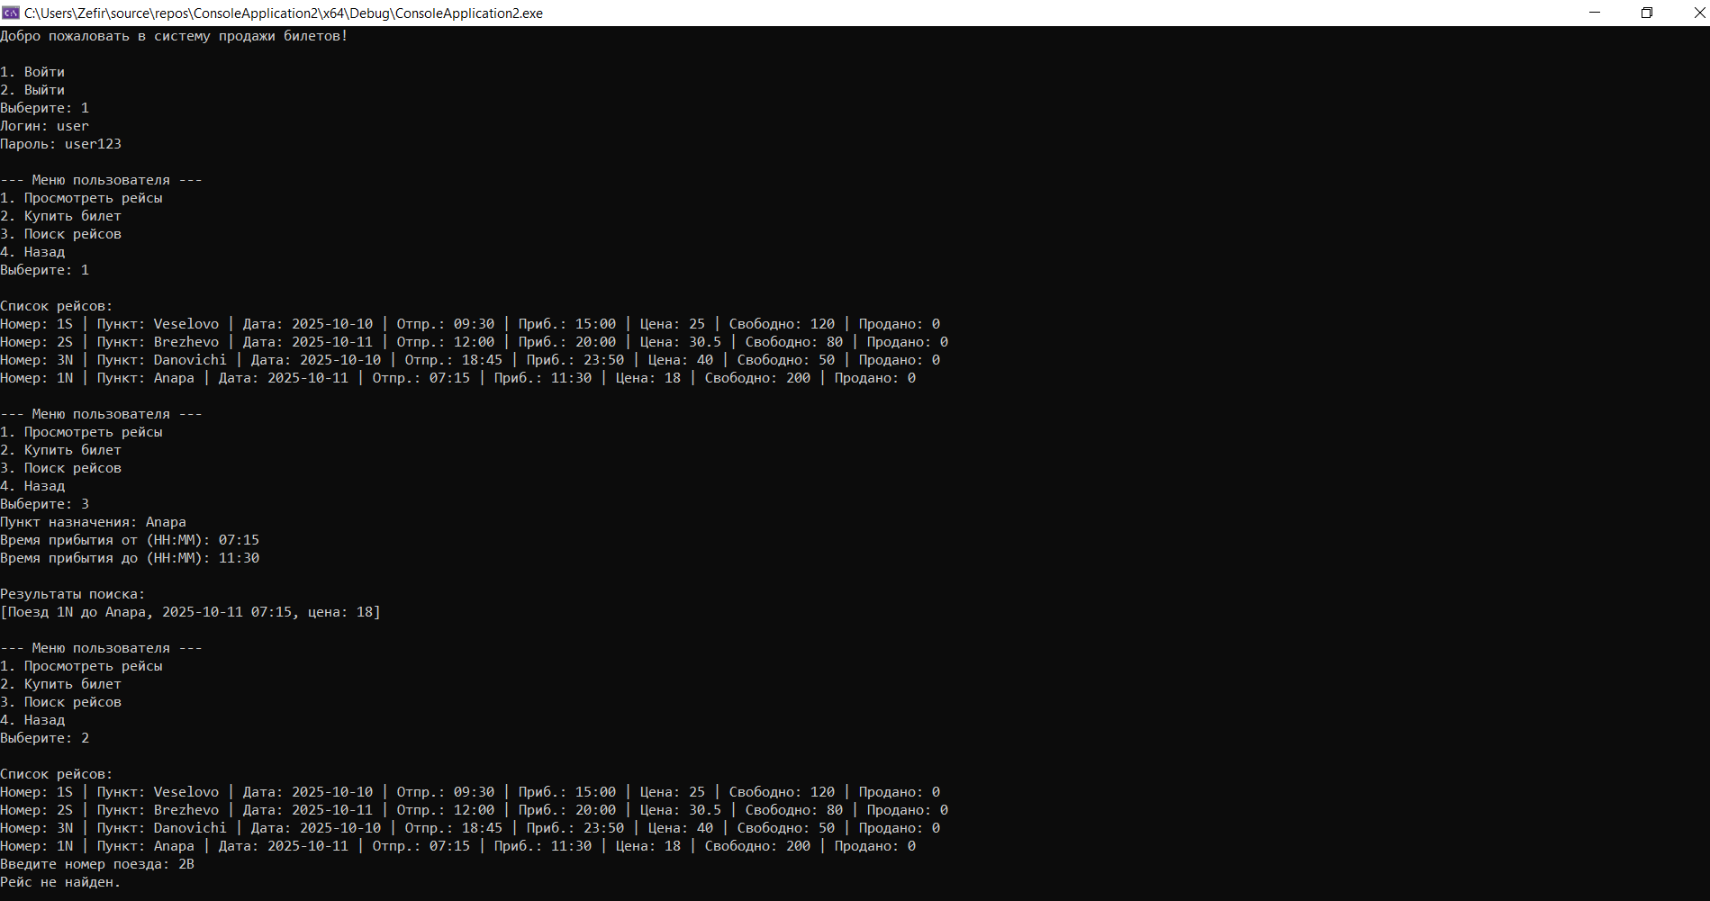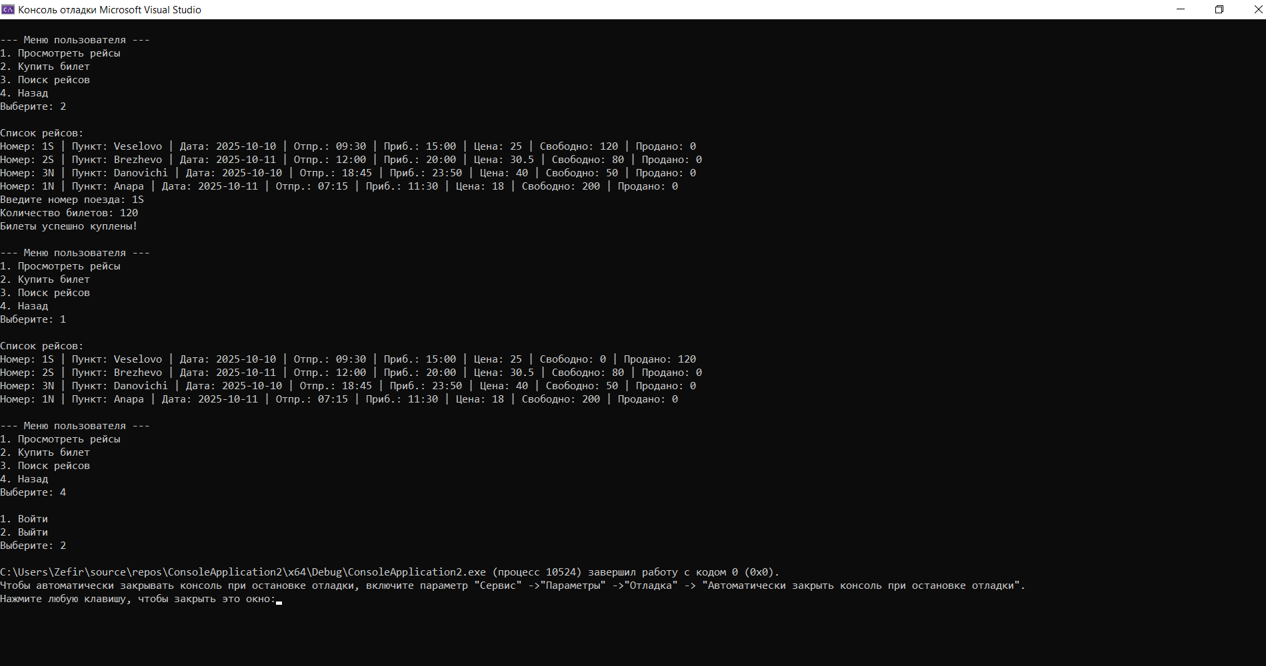

Рисунок П.Д.1 – Пример работы консольной программы. Пользователь: пассажир

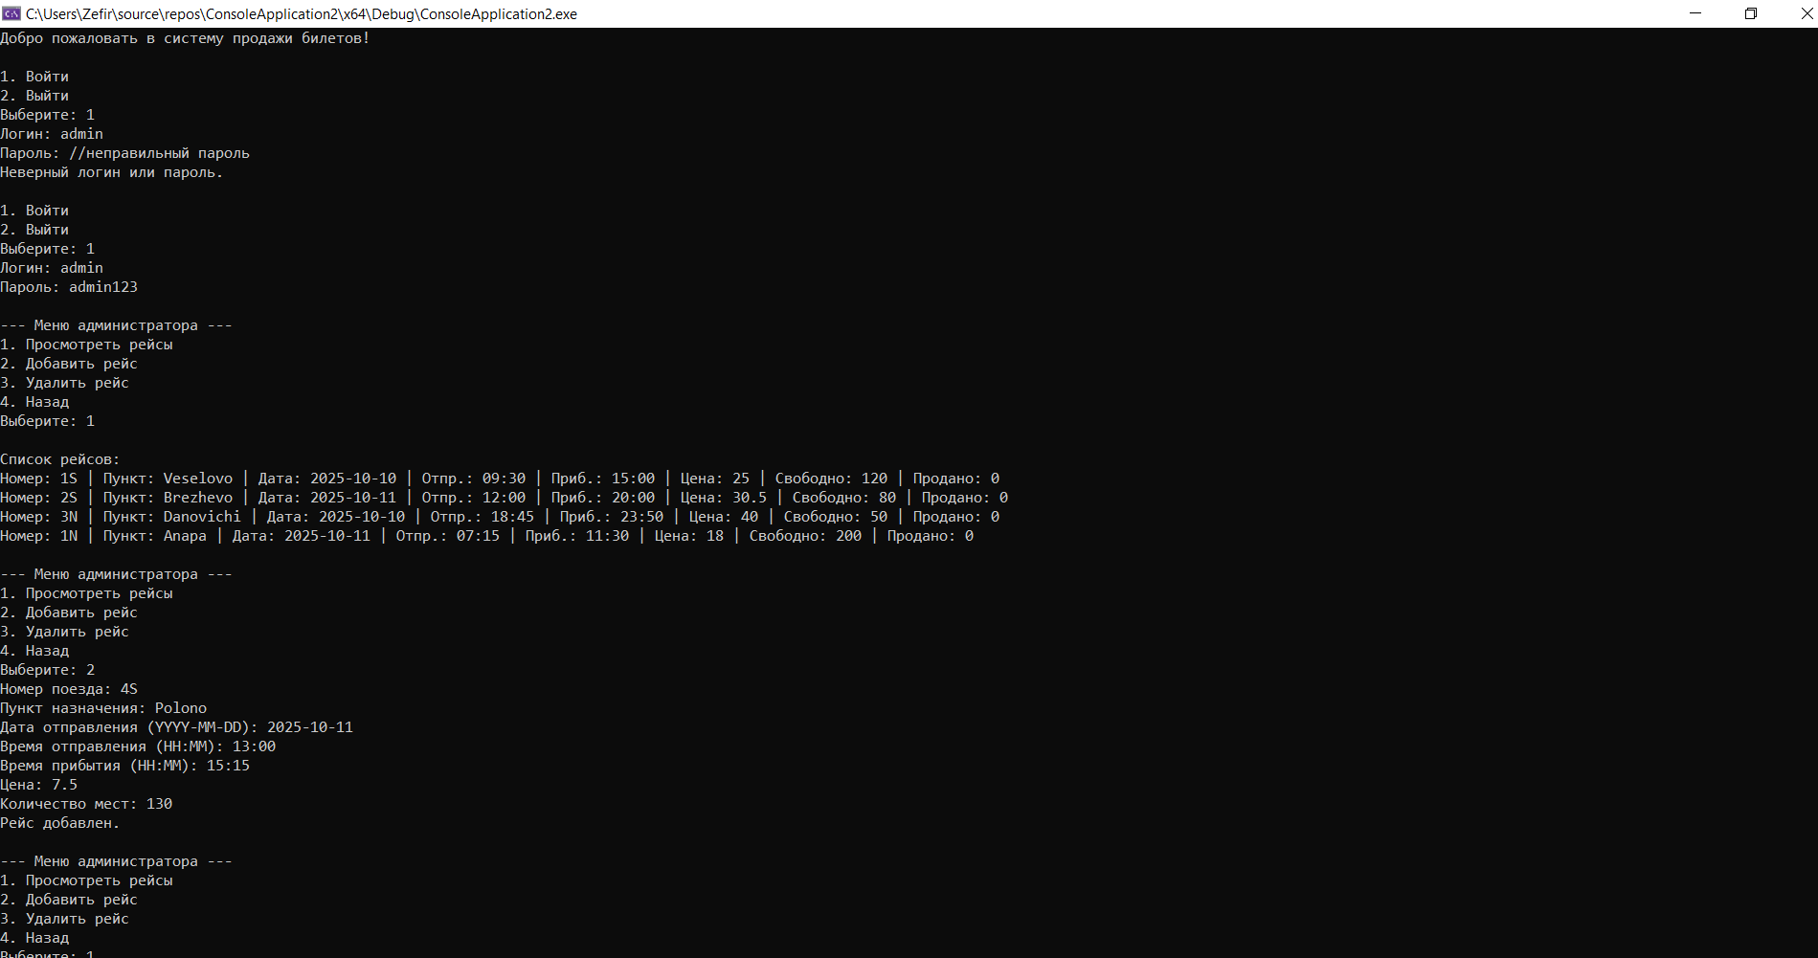
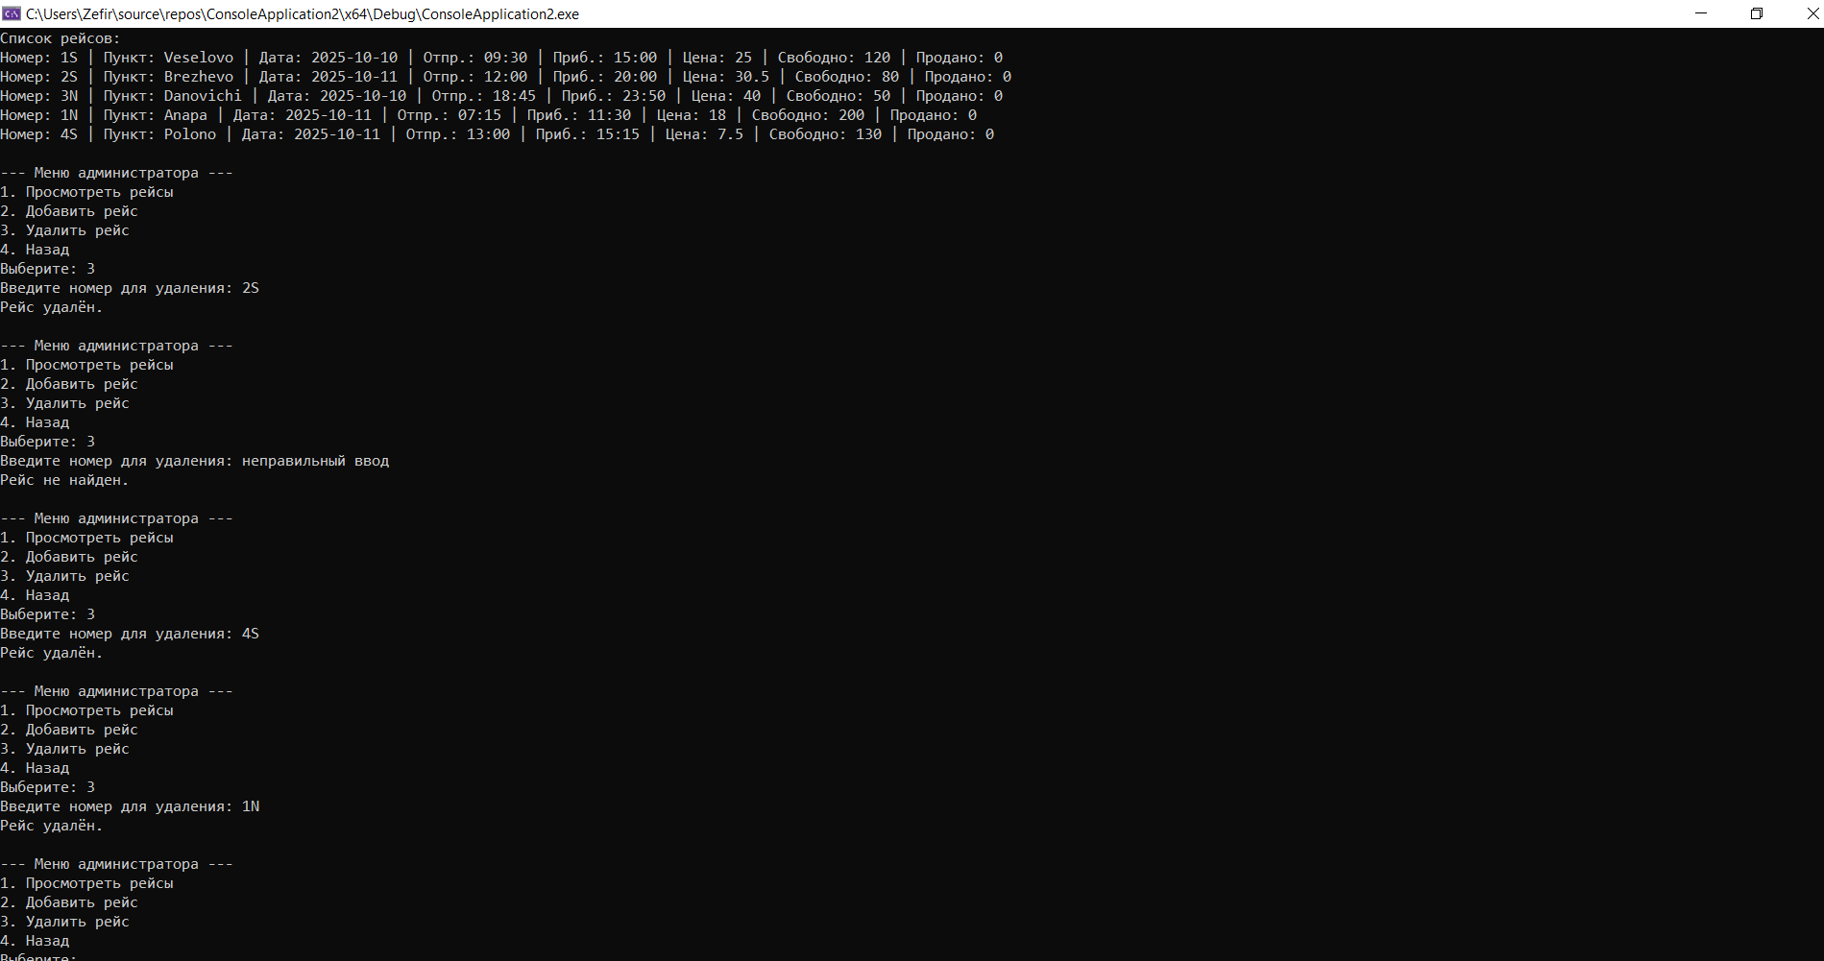
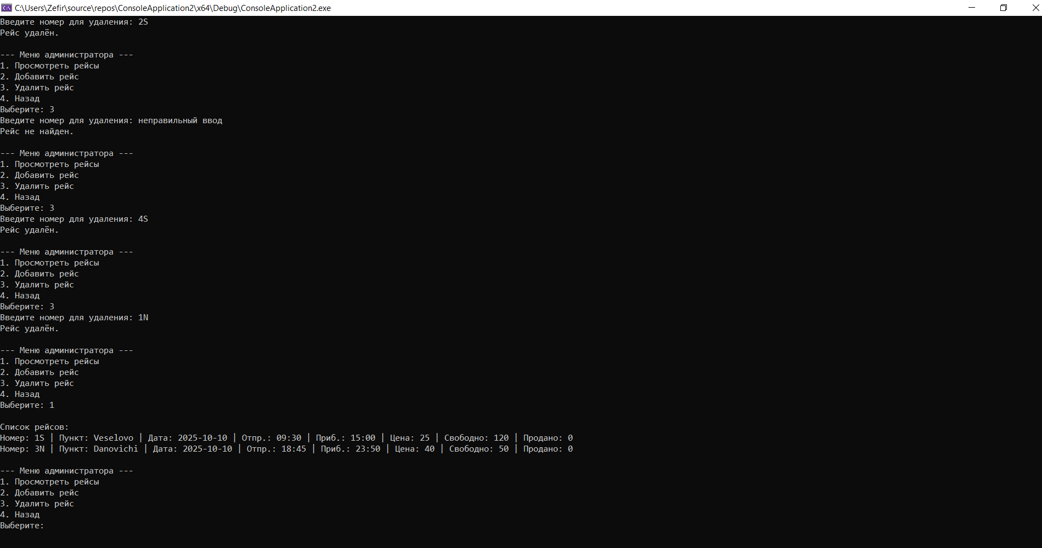

Рисунок П.Д.2 – Пример работы консольной программы. Пользователь: администратор

СПИСОК ИСПОЛЬЗОВАННЫХ ИСТОЧНИКОВ
- Оформление курсовых работ, дипломных работ, магистерских диссертаций и рефератов: учеб. пособие / М. Л. Зеленкевич, Н. Н. Бондаренко. – Минск: БГУ, 2017.
- О железнодорожном транспорте: Закон Респ. Беларусь, 6 янв. 1999 г., № 123-З // Нац. реестр правовых актов Респ. Беларусь. – 1999. – № 5/1506.
- О защите прав потребителей: Закон Респ. Беларусь, 9 янв. 2002 г., № 90-З [Электронный ресурс] // Нац. правовой Интернет-портал Респ. Беларусь. – Режим доступа: https://pravo.by/document/?guid=3871&p0=h10200090. – Дата доступа: 20.10.2025.
- Сайт Министерства транспорта и коммуникаций Республики Беларусь [Электронный ресурс]. – Режим доступа: https://mintrans.gov.by. – Дата доступа: 01.10.2025.
- Сайт Белорусской железной дороги [Электронный ресурс]. – Режим доступа: https://pass.rw.by. – Дата доступа: 01.10.2025.
- Сайт о программировании: руководство по языку программирования С++ [Электронный ресурс]. – Режим доступа: https://metanit.com/cpp/tutorial. – Дата доступа: 10.10.2025.
- Информационные технологии на железнодорожном транспорте: учеб. пособие / под ред. Э. К. Лецкого, Э. С. Поддавашкина, В. В. Яковлева. – М.: УМК МПС России, 2001. – 668 с.
- Технология тестирования программного обеспечения: учеб. пособие / А. В. Ханько; М-во связи и информатизации Респ. Беларусь, БГАС. – Минск, 2021.
- Шапкин, К. Н. Технология и управление перевозками на железных дорогах (опыт, теория, практика переходного периода) / К. Н. Шапкин, А. И. Щелоков. – М.: Желдориздат, 2003. – 527 с.

